- 维码添加好友不行（看下生成二维码的接口是什么）。

- 扫描下载APP功能（看下这个接口是哪个），

- 个人中心点击头像 去掉编辑按钮，点击个人信息显示下面的页面。

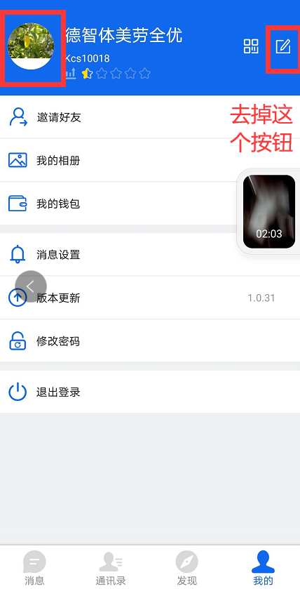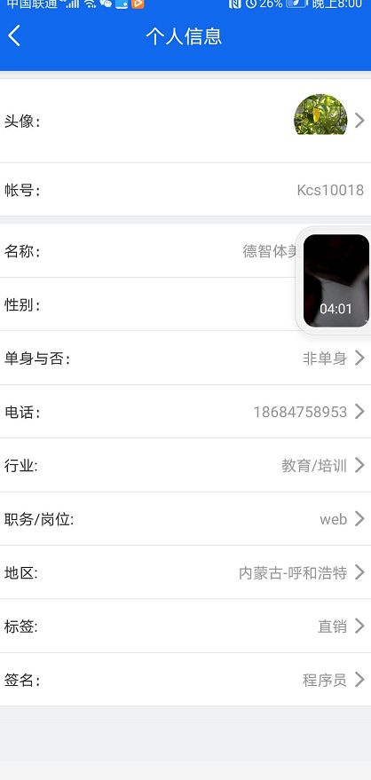

- 账单去掉自定义查询，时间排序最新的为最上面。

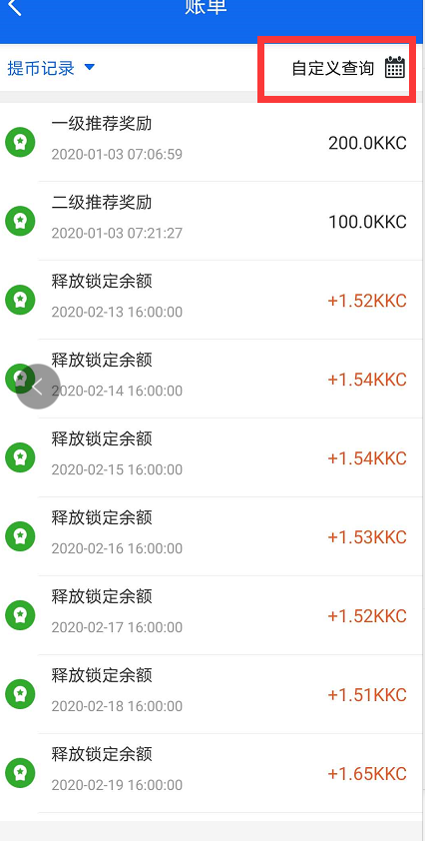

- 钱包页面去掉隐藏余额币种选项，钱包点击遮盖总资产再显示余额金额会变成0；
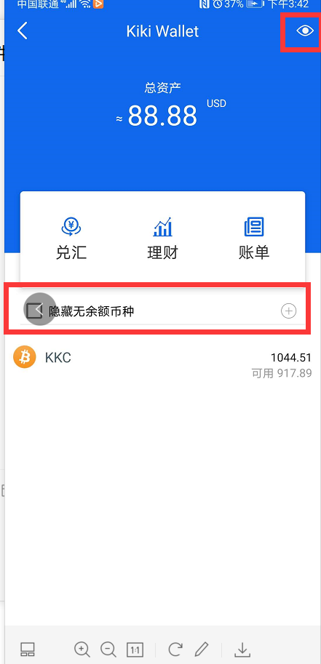
- 新闻列表，已经领取红包过红包的新闻显示红包的的样式修改为小红包的样子，资讯也一样

7、支付密码流程优化
需要用到支付密码的地方（红包）
首先：前端首先验证用户是否设置了支付密码（没有则调至引导设置支付密码的页面）
然后：支付密码设置页面（原支付密码设置页面去掉原密码，只需要手机验证码和新密码即可）。

